彰化縣溪州鄉大莊國小四年甲班閩南語教學成果
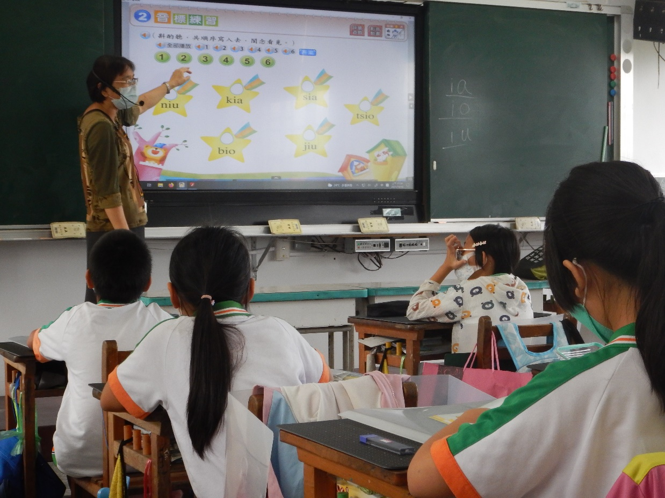
音標教學
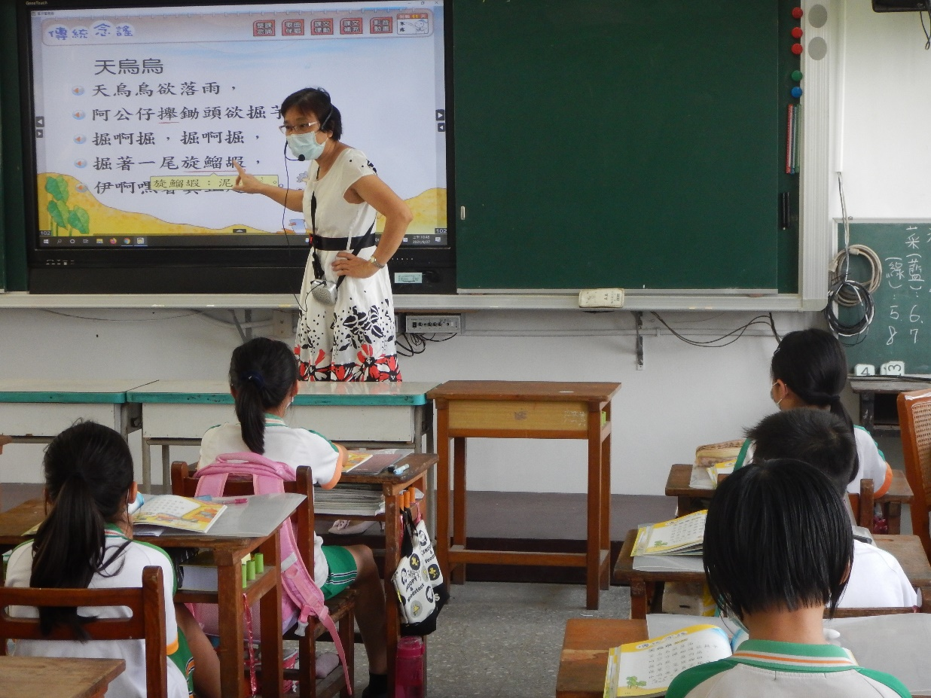
歌曲教唱

